**Ed.ベンチャー**

**６月理論学習会のお知らせ①**

理論学習会とは

今現在、学校で起こっている問題や学校を取り巻く社会、これから子どもたちが進んでいく社会の状況など、学校に関わって考えておく必要があるテーマを取り上げて、月一回の学習会を行っています。

内　容：**講演会**

**「主人公としてともに生きる実力とはー国家からのプランと市民の願いー」**

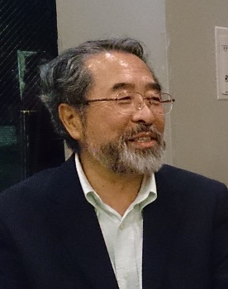

これからの社会で、自立して生きていける力とは何なのでしょうか？それは子どもたちへの期待であるとともに、私たち自身の人間形成の課題です。皆さんが熱心に学ばれておられる姿に共鳴して、文化会館に向かいます。

**講 師　 梅原　利夫 氏（和光大学）**

日　時：**201５年６月１日（月）19:15～21:00**

**（19：00　受付開始）**

場　所：**冨士見文化会館**

参加費：**1000円（学生無料）**

５月に入り、新しい学級が始まり１か月が経ちました。関わりが増え、子どもたち一人ひとりから見えてきた様子を踏まえた授業を工夫されていることと思います。また、授業や学級指導において悩みや疑問なども出てくる時期です。

６月の学習会は、和光大学教授 梅原利夫先生による講演会です。今回は、学習指導要領の改訂が５年後に迫っているということで、現在の学習指導要領の問題点を出発点とし、これからの社会を作り上げていくために子どもたちへどのような力をつけていけば良いのかを考えていきます。国が築こうとしている社会や子ども像と、実際にこれからの社会を作り上げていくために必要な子ども像を比較し、授業で子どもたちへどのような力をつけていくのか、教師という立場から伝えられることは何か考えます。教師がまず生きる上で明日へ希望をもつことが大切です。そのためにも遠い将来のことだけではなく、半歩先をみんなで一緒に考えていきましょう。そのことが明日の授業や、今目の前にいる子どもたちへつながっていくことでしょう。ぜひ、ご参加ください。　　　　　　裏面へ続く→

NPO法人教育支援グループEd.ベンチャー　理論学習会担当：

下新原なつみ・前田拓郎（大和市立大野原小学校教員）

池田　喬（南林間中学校）

　　　　　　　　　　　　　　　　　　　　　　　前田　090‐4936‐4253

池田　090‐3535‐1795

Ｅｄ．ベンチャーとは

「Ｅｄ．ベンチャー」は、市民や退職教員・研究者や現職教員が集まって立ち上げた社会教育団体です。目的は、目の前の子どもたちや先生、学校や保護者が直面する問題を共有し、とくに弱い立場に置かれた子どもも含め、すべての子どもや先生（学校）が明るい未来を創造するためのお手伝いをすることです。2010年6月11日にNPO法人となりました。

ホームページがリニューアルしました！ぜひご覧ください！<http://edventure.jp/>